Procedura postupanja na prodajnom objektu
u sistemu rada sa smart petrol karticama

- Kupac prilazi objektu
- Prodavac pita kupca o načinu plaćanja
- Ako je način plaćanja SMART PETROL KARTIČNO, prodavač treba da zatraži karticu, da ode do prodajnog mjesta (blagajne), ubaci karticu u čitač

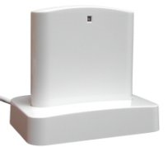 ili

te pročita podatak o visini dostupnih sredstava za plaćanje. Ako se kartica ne uspije očitati, izvadite karticu sačekajte 5 sekundi i probajte ponovo. Nakon toga može izvaditi karticu iz čitača.

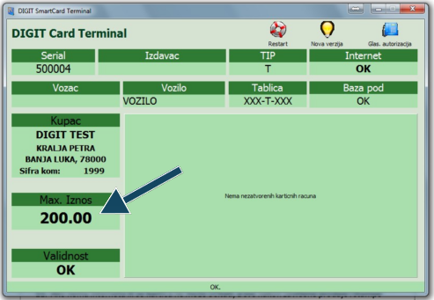
Dostupna sredstva za kupovinu

Ako su dostupna sredstva 0.00 onda se plaćanje neće moći sprovesti. U tom slučaju nemojte dozvoliti kupcu kupovinu kartičnim plaćanjem. Ako mislite da je ovaj iznos greška pozovite operatera u centrali vašeg preduzeća da on provjeri iznos (i/ili odobri veća sredstva kupcu)

Ako je kartica zabranjena pojaviće se status validnost ZABRANJENA

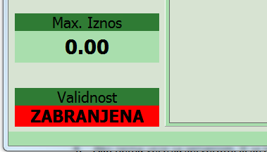

Sa ovakvom karticom nije moguće plaćanje. Status zabranjena može biti i ako je kartica poništena, te ako je terminal zabranjen.

Ako dođe do greške očitavanja ili greške u prenosu preko interneta može se desiti da terminal bude privremeno zabranjen na 3 minute. Ovo se manifestuje tako da validne kartice sa dostupnim sredstvima se prikazuju kao ZABRANJENE. Sistem ima automatski čistač ovakvih grešaka i terminal će biti ponovo dostupan u roku od 3 minute, što znači da validaciju možete pokušati za tri minute ponovo ( ili koristite glasovnu autorizaciju)

- Ako nema veze sa serverom, ili se kartica ne može očitati, pa se ne može odraditi validacija u cilju određivanja maksimalne prodaje prodavač može:
  - Da pozove glasovni autorizacijski centar, da mu operater izdiktira sredstva dostupna toj kartici za plaćanje
  - Da pronađe karticu (kupca) u bijeloj knjizi dozvoljenih kartica i bez prethodne validacije

- Nakon što prodavač sazna koliko je kartica validna za plaćanje, dozvoljava kupovinu kupcu samo do visine dostupnih sredstava. Znači kod sipanja goriva pratite iznos i prekidate 1-2 KM prije iznosa

- Nakon obavljenog točenja i eventualnog uzimanja ostalih roba izdaje se fiskalni račun kupcu (još uvijek se kartica ne ubacuje ponovo)

- Kao način plaćanja bira se kartično plaćanje, kao tip DIGIT PETROL kartica
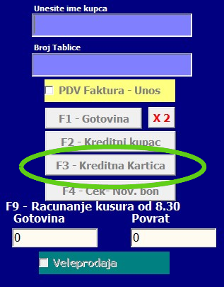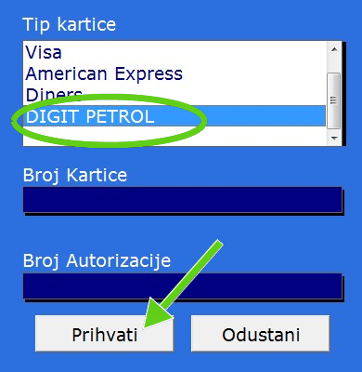

- Kada izađe fiskalni račun prodavač PONOVO ubacuje karticu u čitač i iskače modul za online slanje podataka na server

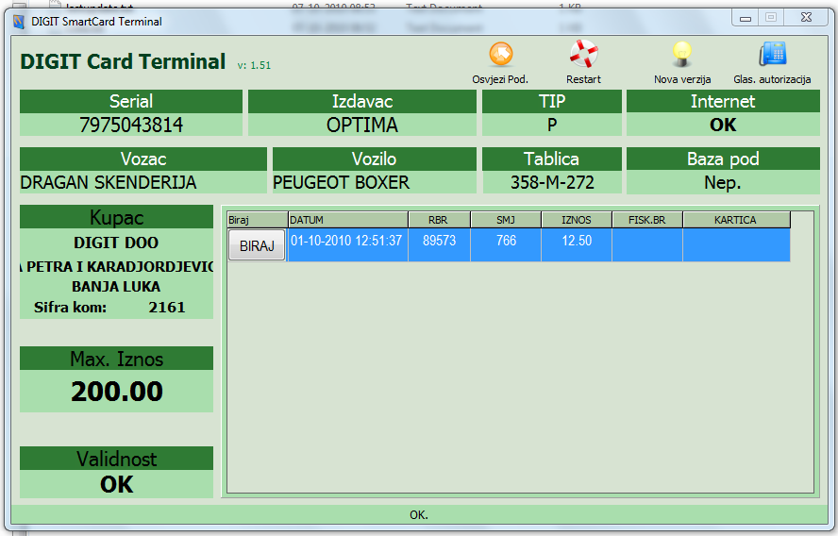
ILI DVOKLIK OVDJE
KLIK OVDJE
Potvrda da kartica OK

- Ako je čitač ispravan i veze sa serverom uredna pojaviće se ponovo poruka VALIDNOST OK, i lista upravo završenih kartičnih računa. Dvokliknite na željeni račun i on će se prenijeti na server (samo ako server dozvoljava prijem, tj.ako kartica ima dovoljno novca za plaćanje). Ako kartica nema dovoljno sredstava za plaćanje sistem će vam ponuditi da račun prebacite na tip plaćanja gotovina i od kupca uzmete novac za račun. Osim toga, ako je riječ o kupcu sa bijele liste možete izvaditi karticu, ponovo pozvati program, birati glasovnu autorizaciju te probati sa operaterom završiti prodaju (ili ako nema operatera upisati serijski broj kartice i ostaviti za naknadnu autorizaciju)

- Ako je prenos OK, pojaviće se poruka Kompletirano nakon čega možete izvaditi karticu i vratiti je kupcu, te nastaviti sa drugom prodajom. Ovaj prenos ponekad može potrajati i 10tak sekundi. Zato prije nego što eventualno odustanete ili probate ponovo nakon klika sačekajte bar 30sek prije novog pokušaja

- Ako nema interneta ili se kartica ne može očitati, a sve nakon završene prodaje i štampe fiskalnog računa možete sljedeće:
  - Ako se kartica može očitati nakon ubacivanja u čitač pojaviće se modul za autorizaciju. Ako nakon toga dvokliknete na račun pokušaće se slanje. Ako tad nema veze prema serveru ponudiće vam se GLASOVNA autorizacija. Ako to prihvatite otvoriće se formular sa podacima o računu i kartici – to morate izdiktirati operateru, zajedno sa vlastitim predstavljanjem.

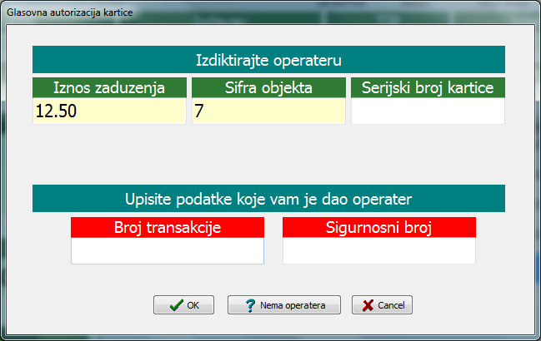
Ovde mora biti upisan broj kartice
Ovde upisujete podatke od operatera

  - Operater će vam nakon toga saopštiti broj transakcije i sigurnosni broj koji trebate upisati u za to predviđena polja. Klikom na OK prodaja će se završiti kao da je sve bilo OK. Ukoliko dođe do greške u kucanju sistem neće prihvatiti transakciju te morate pokušati ponovo

  - Ako prilikom glasovne autorazacije operater nije dostupan, OBAVEZNO upišite samo serijski broj kartice i kliknite na taster NEMA OPERATERA. Ovako će transakcija ostati "OTVORENA" i može čekati da se operater pojavi. Odgovorno lice mora naknadno izvršiti glasovnu autorizaciju ove kartice i to čim prije je moguće (tj. čim operator bude dostupan). Ova naknadna autorizacija se sprovodi bez kartice, otvaranjem terminlaskog programa dvoklikom te biranjem GLAS. AUTORIZACIJA komande. Transakcije označene za kasniju autorizaciju prepoznajete po tome što imaju upisan serijski broj kartice sa znakom minus.

  - Ako se kartica ne može očitati tada trebate uraditi dvo-klik na aplikaciju terminal u sistemskom treju pored sata,

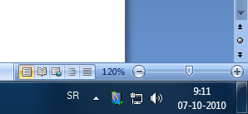
DVOKLIK na ovu ikonu

pa kada se forma programa pojavi birate opciju "Glas. Autorizacija", nakon čega će pojaviti spisak nezavršenih transakcija. Pozovite operatera u centru za autorizaciju. Dvokliknite na nezatvoren račun i izdiktirajte podatke operateru. Upište podatke koje će vam dati operater i kliknite na OK. Time ćete zatvoriti prodaju. Vaš cilj je da nemate nijednu nezatvorenu kartičnu prodaju inače će se pojaviti problem neovlaštenog trošenja kupca (neće biti fakturisano kupcu) i odgovorno lice objekta će biti terećeno za taj iznos.

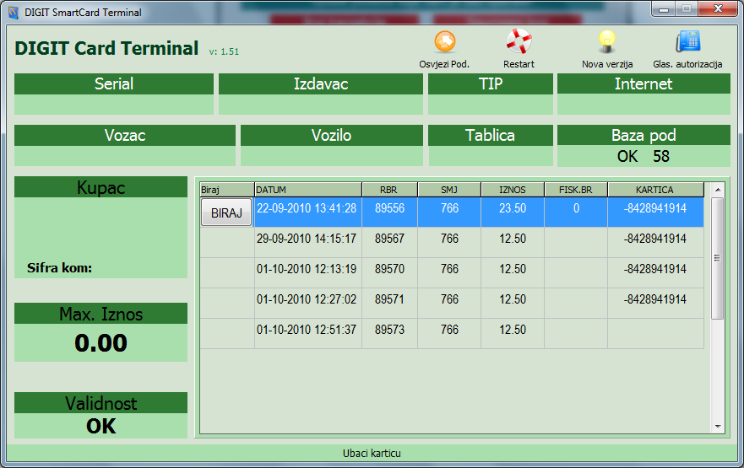
Ovde se klika za glasovnu autorizaciju
Lista nezatvorenih transakcija

